Cours Linux: presentation et installation de linux

PRESENTATION GENERALE DE LINUX

- Système d'exploitation informatique initialement publié en 1991 par Linus Torvalds.
- Défini par son noyau, qui est le composant central du système d'exploitation qui permet à d'autres logiciels de communiquer avec le matériel d'un ordinateur.
- Inspiré par MINIX, qui à son tour s'est inspiré d'Unix.
- Basé sur une philosophie selon laquelle les logiciels et les systèmes d'exploitation doivent être libres,gratuit et librement modifiable.
- La licence logicielle, qui permet cela dans le cas du noyau Linux, est appelée GNU General Public License.
- Le logiciel qui entoure le noyau et qui fournit des fonctionnalités telles que la gestion des packages logiciels, le contrôle des services, l'emplacement des fichiers de configuration, etc., diffère entre eux.
- La plupart des outils standard que nous utilisons sur le système Linux proviennent du projet GNU et ne font pas partie de Linux lui-même.
- La combinaison du noyau et de ces outils communs est souvent appelée GNU/Linux.
- Différents groupes de logiciels et de choix de configuration gérés par des individus ou des groupes de personnes sont appelés distributions.
- En pratique, de nombreuses entreprises et organisations utilisent une distribution de Linux dérivée de Debian ou de Red Hat.
- Linuxmint, Ubuntu, Elementary OS et Kali Linux sont tous dérivés de Debian.
- CentOS, Fedora et Red Hat Enterprise Linux font tous partie de l'écosystème Red Hat.
- La ligne de commande, est un programme appelé shell
- Le shell Bash, est disponible presque partout.

Telecharger la derniére distribution de ubuntu

se rendre sur le site https://www.ubuntu-fr.org/  Un lien sur le site permet de télécharger ubuntu | 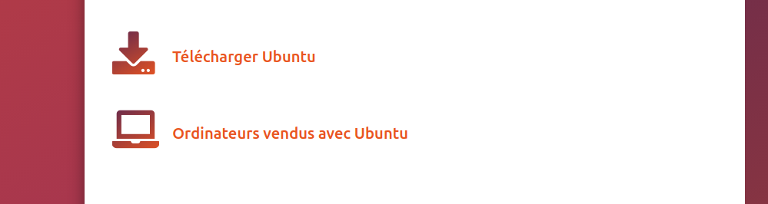

Cliquons sur ce lien on est renvoyé sur le site :  cliquez sur le lien derniére version LTS  recommandé, un fichier ISO (LTS signifie Long time support) | 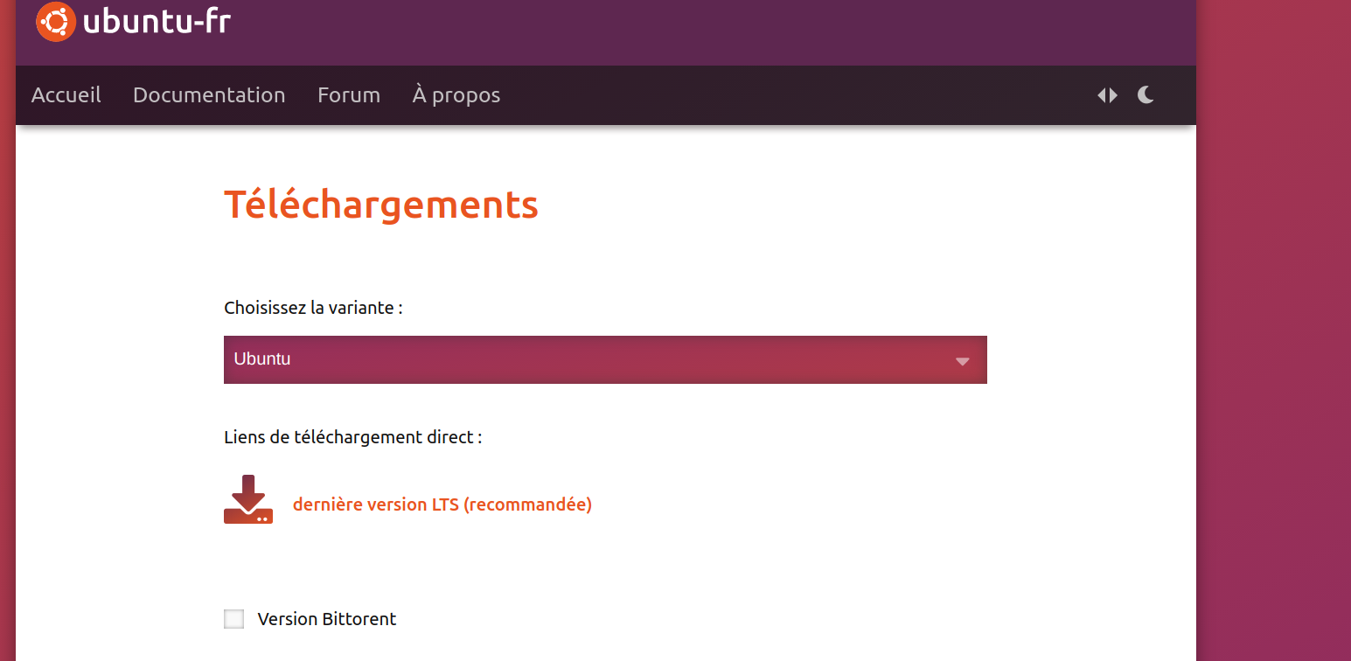

- creez une clé bootable pour une installation sur machine physique

Aprés le téléchargement on peut créez une clé usb bootable pour installer linux ubuntu sur un pc  se rendre sur le site : https://www.balena.io/etcher/  Cliquez sur download for linux x64  Aprés le téléchargement décompressez le fichier | 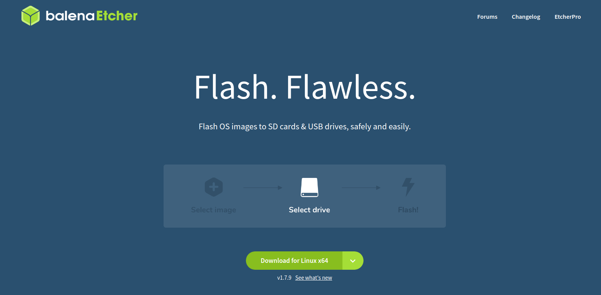

Double cliquez sur le fichier décompressé , on obtient alors l’interface | 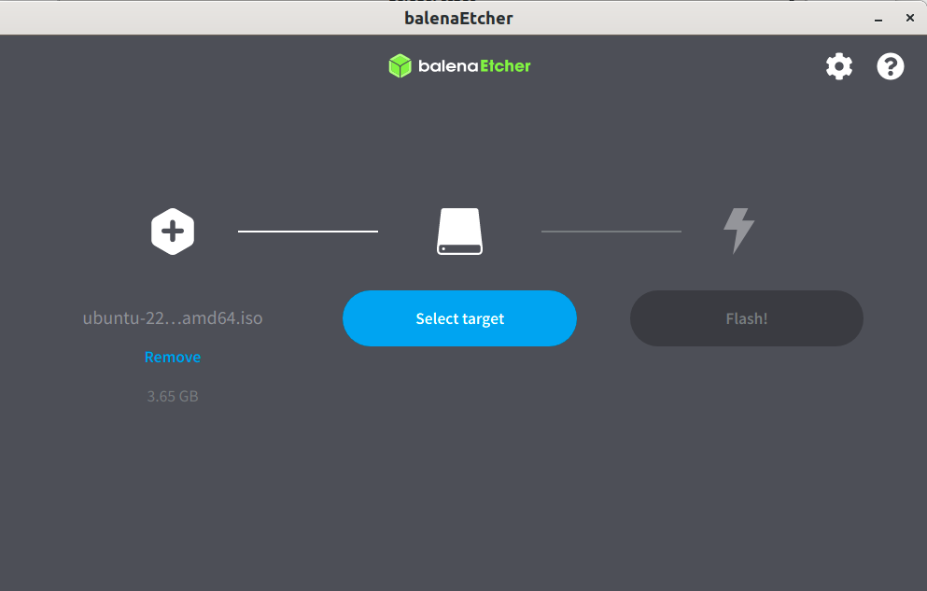

on clique sur flash from file  on selectionne alors le fichier ubuntu téléchargé  l’ecran devient alors :  on clique ensuite sur select target aprés avoir introduit la clé usb.  Puis on clique sur le bouton flash. | 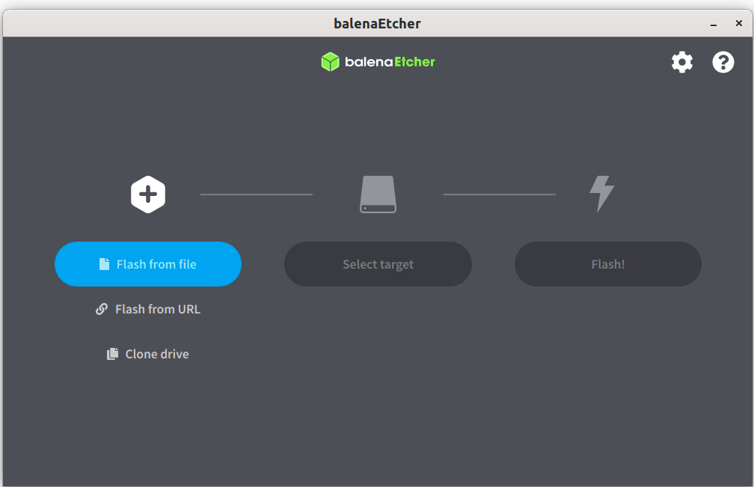

creez une machine linux logiciel avec la virtualbox

(vagrant): apprendre a installer avec vagrant des machines apa=che, mysql, php installe

presentation de la virtualbox

VirtualBox d'Oracle est une application qui:

- Permet d'exécuter un système d'exploitation à l'intérieur de votre système d'exploitation.
- Utilise une virtualisation assistée par matériel où un logiciel appelé hyperviseur (docker )
- Fournit un espace protégé par bac à sable pour l'exécution d'un système d'exploitation.
- la machine virtuelle est appelée système invité
- l'ordinateur exécutant le logiciel de virtualisation est appelé l'hôte.
- Permet de partager une partie des ressources du système hôte avec un ou plusieurs invités, y compris les ressources CPU, la mémoire, le stockage et les communications.
- toute modification apportée à l'intérieur n'affecte pas le système hôte.

Installation de la virtualbox

On se rend sur le site https://www.virtualbox.org/  on clique sur download  on clique sur windows host pour une installation de virtual box sur un hote windows | 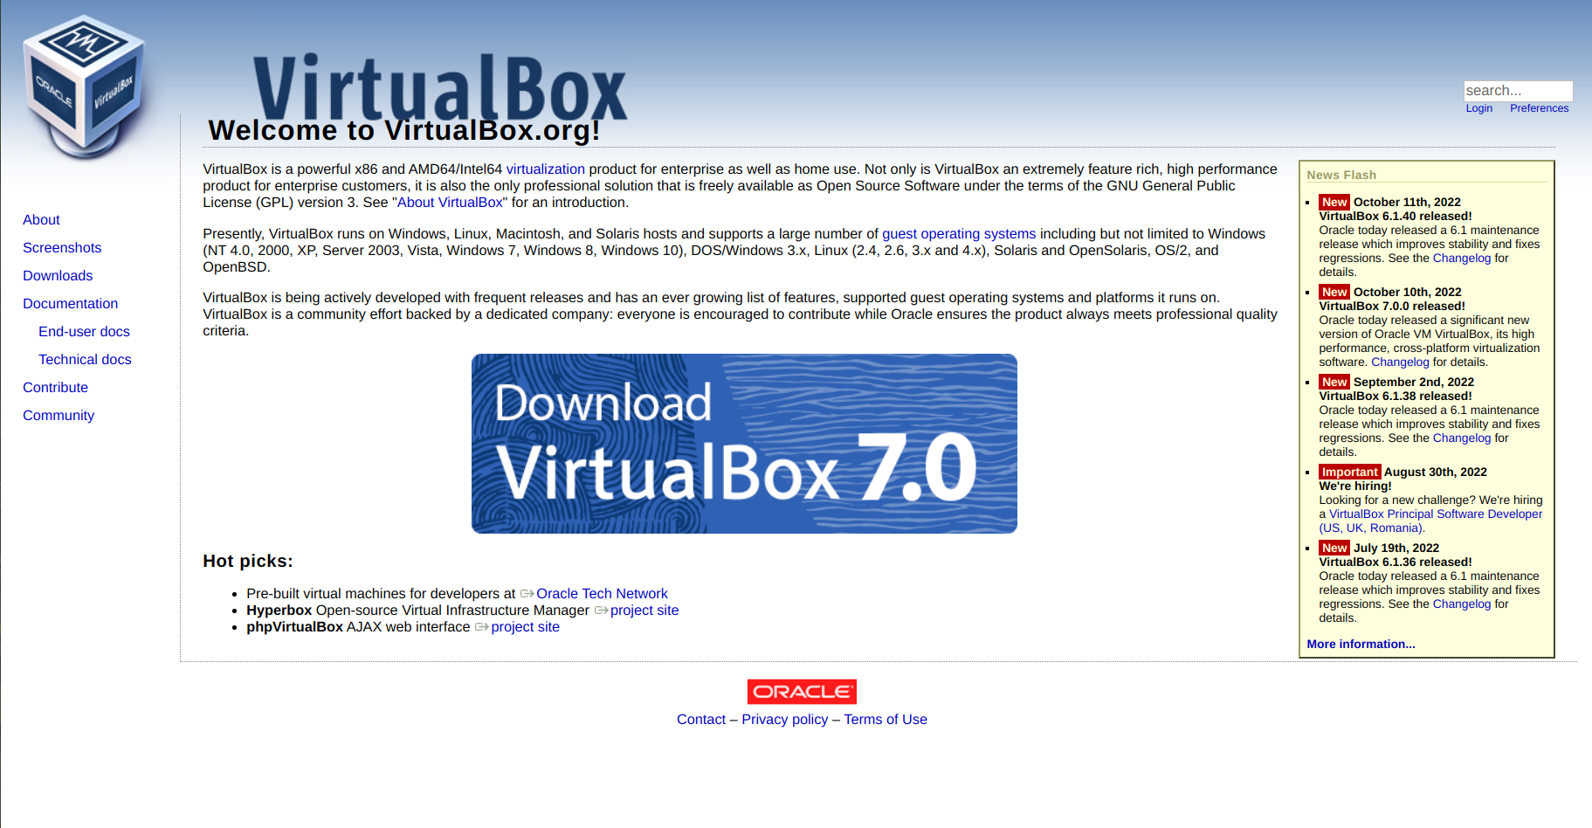

On double click sur le fichier téléchargé pour commencer l’installation | 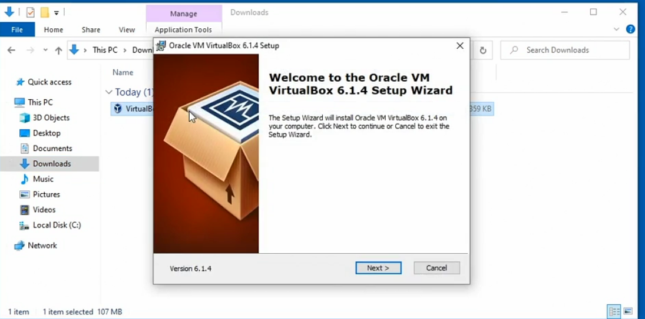

A la fin de l’installation , on obtient l’ecran suivant lorsque on lance la virtual box | 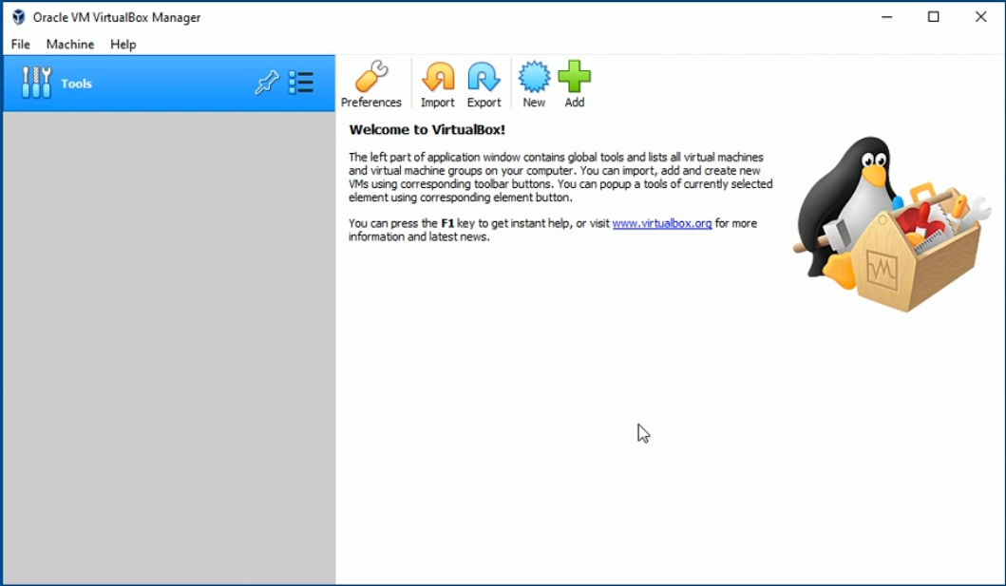

Creation d’une machine virtuelle

Cliquez sur machine  Cliquez sur nouvelle  On obtient l’écran suivant que l’on renseigne comme suit :  nom : nom de la machine ⇒ linux  dossier de la machine : ou se situe les fichiers sur le disque dur ⇒ on laisse le choix par defaut  type : système a installer ⇒ linux  Verient kl’sion : version du systéme a installer ⇒ ubuntu 64 bits | 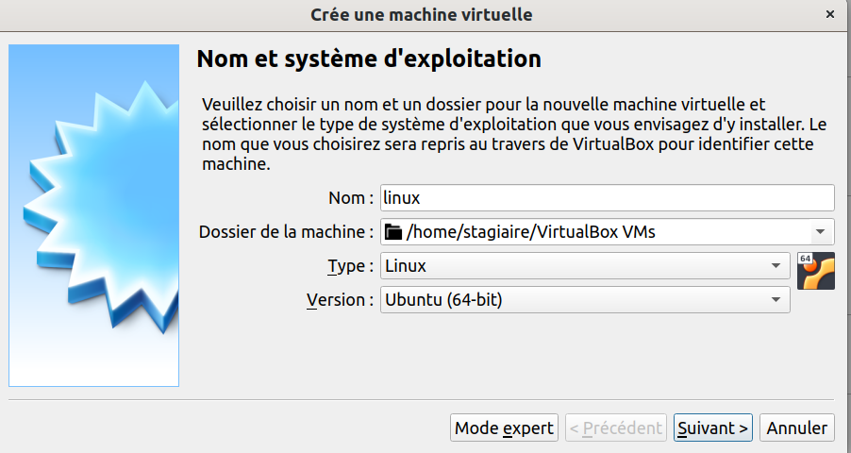

On clique sur suivant, on obtient l’ecran suivant :  On ajuste la mémoire a 2048  On clique sur suivant  On clique sur suivant  On clique sur creez  On clique sur suivant  On clique sur suivant | 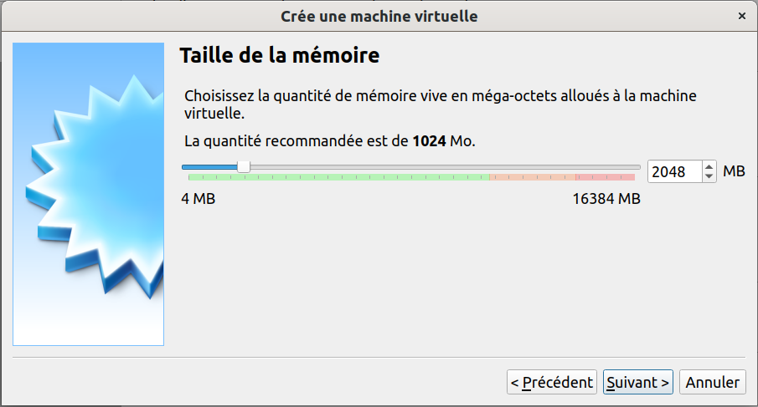

On obtient l’ecran suivant, on clique sur suivant :

On obtient l’ecran suivant et on choisit une taille de 50 go  on clique ensuite sur créer | 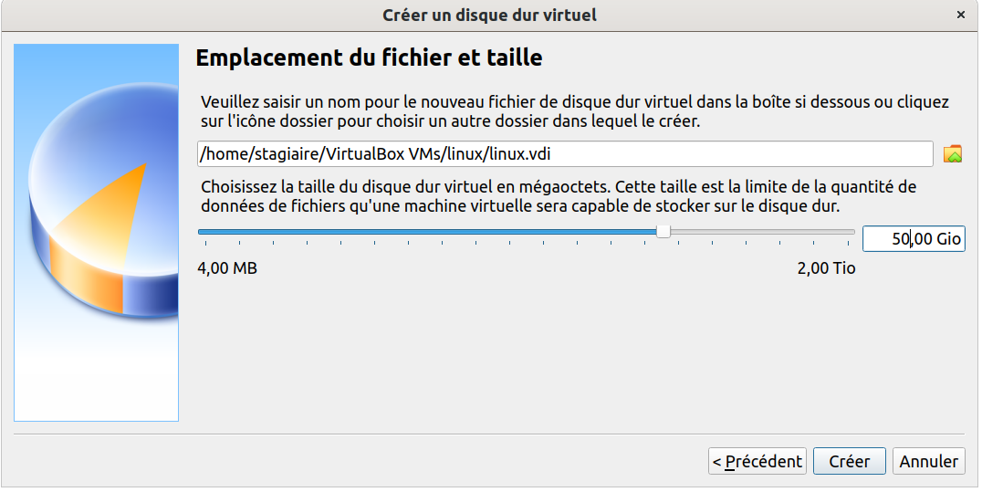

installation de linux sur la machine virtuelle

Sur l’interface de la virtualbox , on retrouve la machine linux.  On clique avec le bouton droit sur la machine linux,  On clique sur configuration | 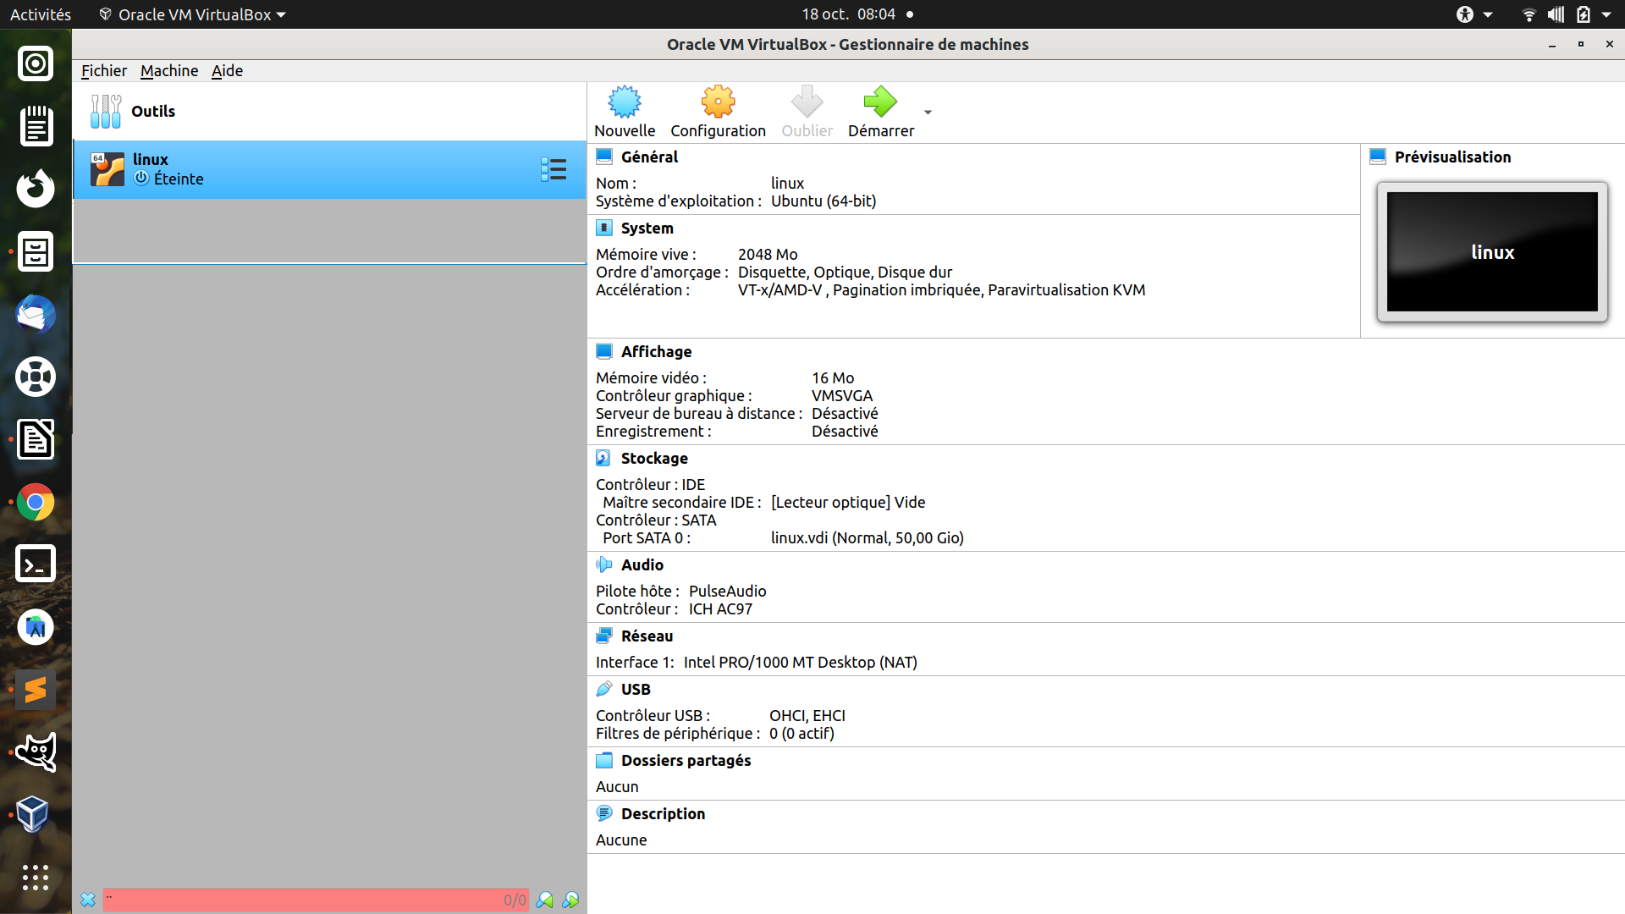

On obtient l’ecran suivant, et on selectionne stockage  Dans la fenetre de droite en dessous de Controleur IDE on clique sur vide  On clique sur l’icône du cd en face de maitre secondaire IDE  On clique sur choose a disk file | 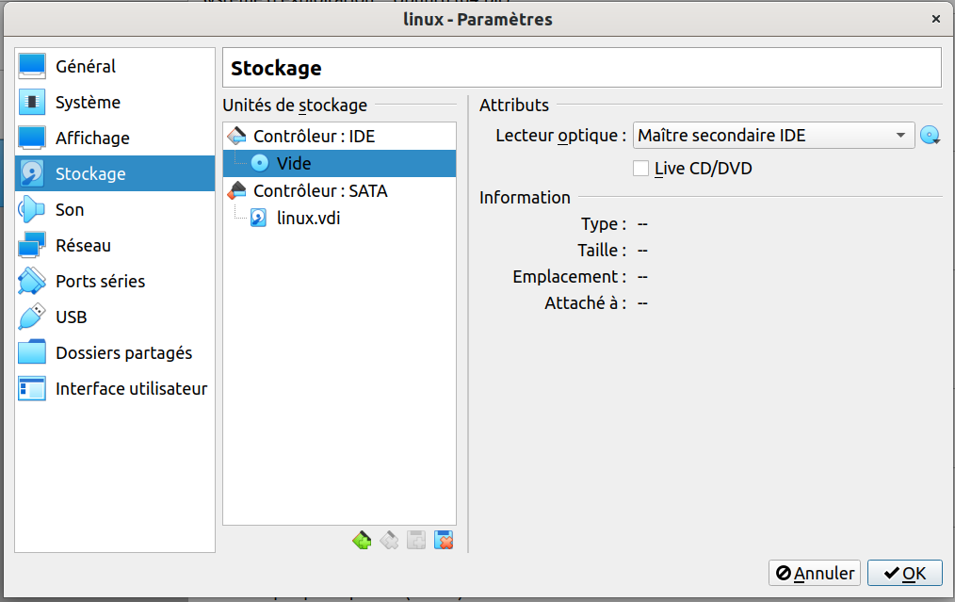

Une fenetre s’ouvre , on selectionne alors le fichier iso ubuntu 22 que nous avons téléchargé .  On clique sur ouvrir  On clique sur ok | 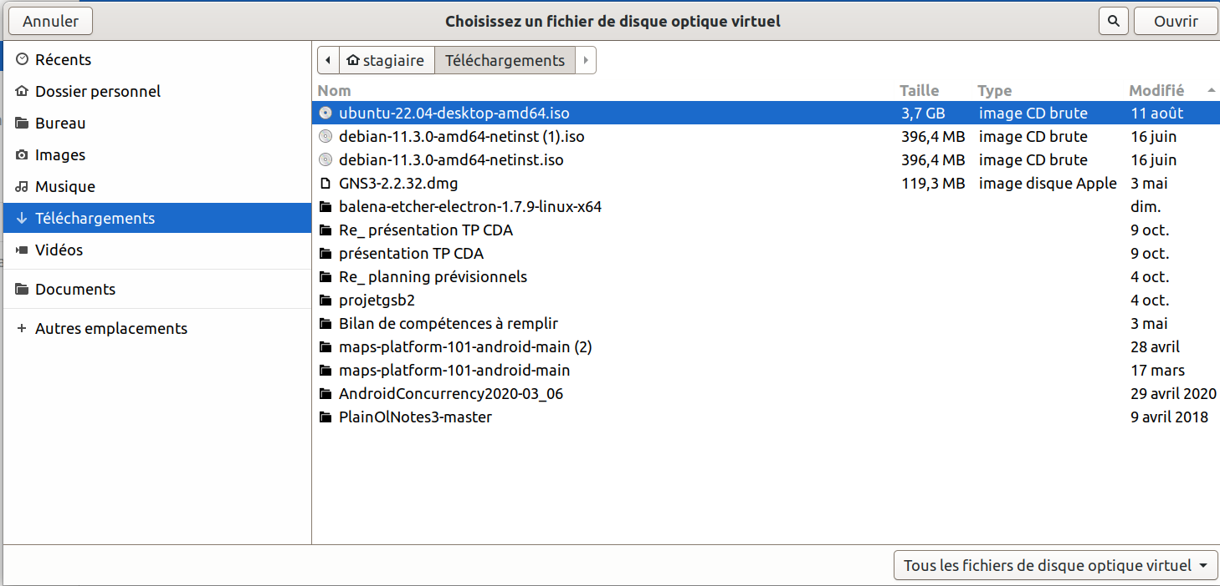

lancement de la machine linux

On double clique sur la machine virtuelle linux dans l’interface de la virtual box pour la lancer , on obtient alors l’ecran suivant :  On clique sur Try or install ubuntu, et on appuie sur la touche entrée , l’installation commence.  Dans l’ecran bienvenue on selectionne la langue Francais  On clique sur installer ubuntu  Dans disposition du clavier on laisse french  On clique sur continuer  On clique sur continuer  On clique sur installer maintenant  Un message apparaît faut il appliquer les changements sur le disque , on clique sur continuer  Un ecran ou etes vous apparaît , on clique sur continuer | 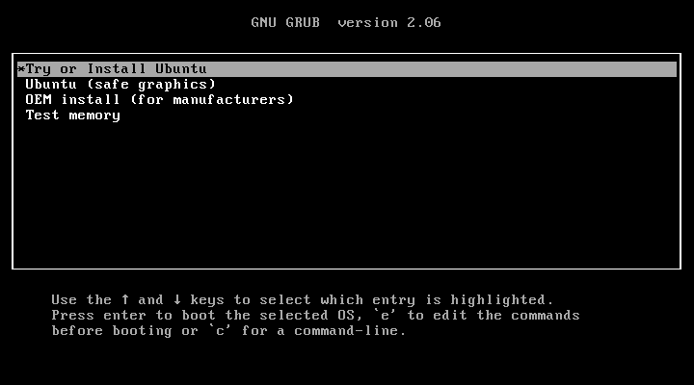  O
On obtient un ecran dans lequel on doit saisir un nom et un mot de passe , qui permettra de se connecter sur la machine linux lors de son demarrage  On clique sur continuer , l’installation commence | 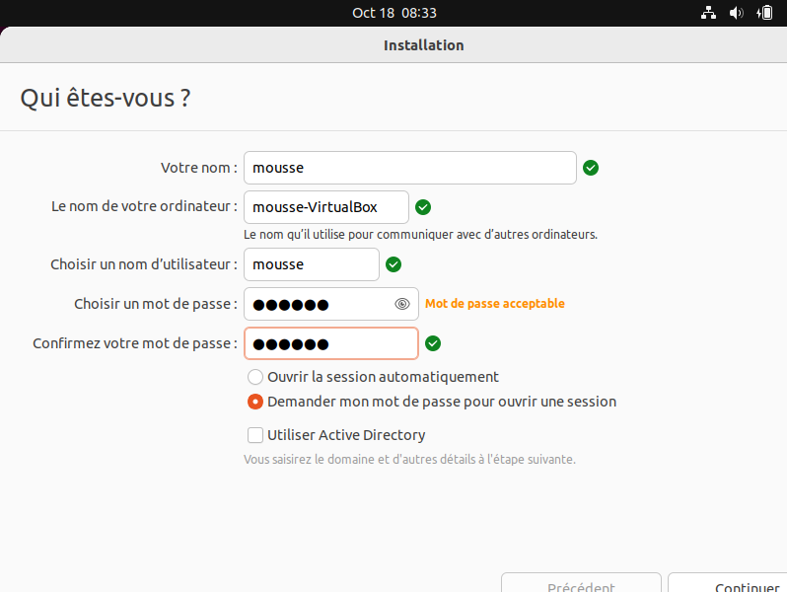

installation sur une machine physique

Une fois que la clé usb est realisé on demarre l’ordinateur sur cette cle , pour installer ubuntu
On peut installer linux ubuntu sur une machine virtuelle virtualbox
Lorsque L’installation se lance on passe par les etapes suivantes :
Choix de la langue , le francais
Choix du de la disposition du clavier , francais
Choix de l’installation
Dans type d’installation on choisit effacer le disque et installer ubuntu
Choix du lieu ou je me situe
Choix d’un nom et d’un mot de passe pour me connecter a la machines
On clique sur redemarrer maintenant

presentation du bureau de ubuntu

Demarrez votre machine
Cliquez sur votre nom
Saisir votre mot de passe
Cliquez sur se connecter
Le bureau de linux se présente comme suit :

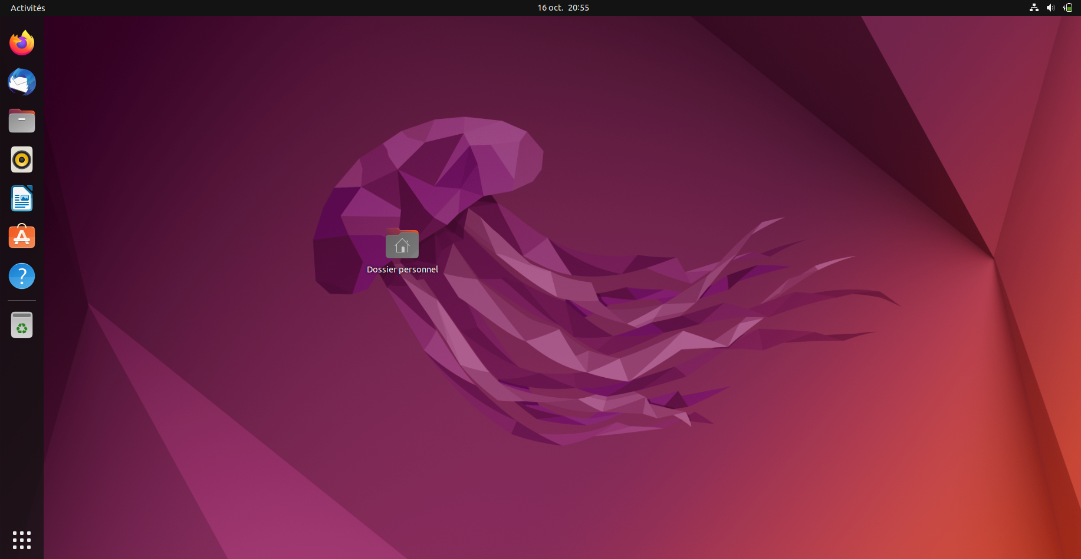

sur la gauche il y a une barre laterale qui contient nos applications favorites dans laquelle on retrouve de haut en bas :

le navigateur mozilla
le client de messagerie thunderbird
le gestionnaire de fichiers
l’application Rhythmbox est une application simple et intuitive de lecture audio et de gestion de bibliothèque musicale
le traitement de texte libreoffice writer
ubuntu software pour installer des applications
l’aide ubuntu
la corbeille

en haut au centre figure l’heure et la date, lorsqu’on clique sur l’heure et la date on fait apparaître un agenda qui permet de gérer nos evenements.

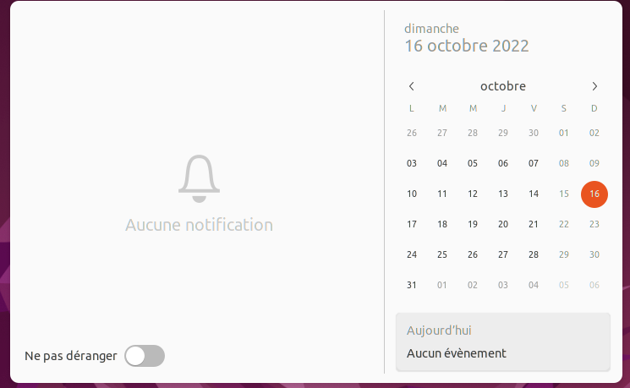

En haut gauche , figure 3 icônes qui permettent de connaître :
l’etat du reseau connecté ou non
Le volume sonore
La batterie est elle en charge ou non ainsi que sa charge

lorsqu’on clique sur un des icônes on obtient la fenetre suivante :

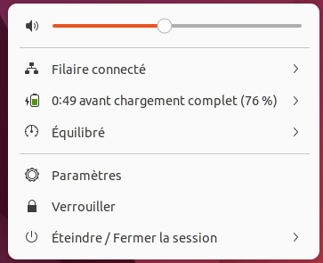

On peut gérer :

Le volume sonore
Connecter ou deconnecter le reseau
Visualiser la charge de la batterie
Gérer la consommation d’energie
Les parametres de configurations du systéme
Verrouiller la session
Eteindre l’ordinateur ou fermer la session

Lorsqu’on clique sur paramétre on obtient la fenetre suivante, qui permet de gérer la configuration de la machine.

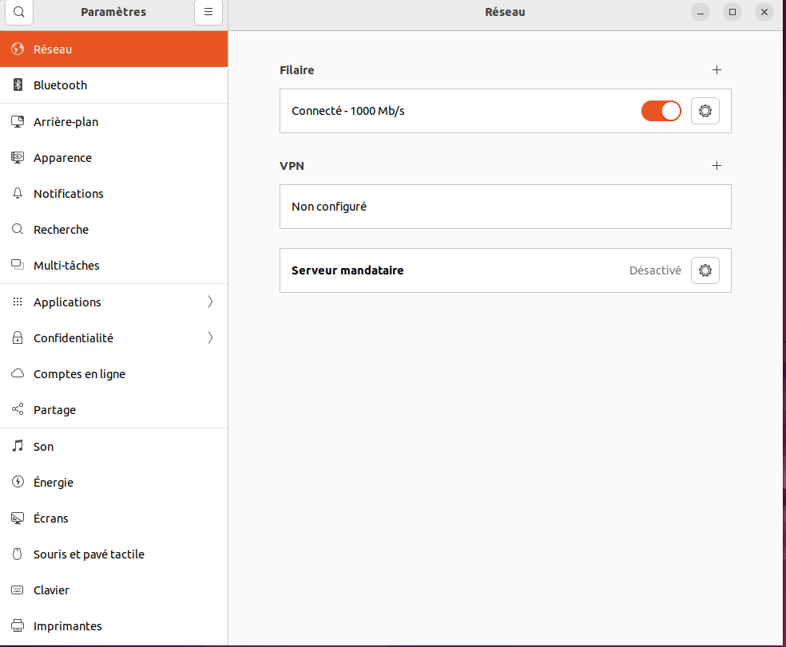

Dés qu’on clique sur activities on obtient la zone de recherche :

Pour faire apparaître le gestionnaire de mise a jour on saisit mise a jour dans la zone recherche.

Lorsqu’on clique sur firefox , un petit point rouge apparaît a côté de l’icône indiquant qu’il est en utilisation.

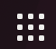
Pour faire apparaître la liste des applications on clique sur :

On obtient alors l’ecran suivant :

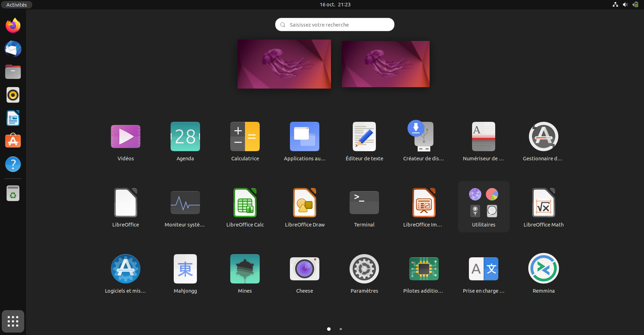

Pour ajouter une de ces applications a la liste des favorites on clique sur l’icône de l’application avec le bouton droit et on clique sur ajouter aux favoris

pour enlever une application des favoris, on fait un clic droit sur l’application ey on clique sur enlever des favoris.

CTRL+ALT+FLECHE DROITE : permet de passer vers un autre bureau
CTRL+ALT+FLECHE GAUCHE : permet de revenir vers un bureau

si je clique sur activités une zone de recherche apparaît qui permet de rechercher soit des fichiers ou des applications.

Personnaliser le bureau

on clique sur le bureau avec le bouton droit , on fait apparaître la fenêtre suivante :

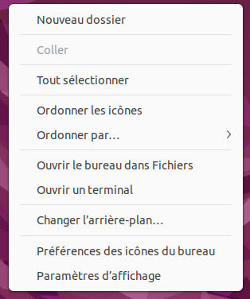

On clique sur changer l’arriere plan, on obtient la fenêtre suivante :

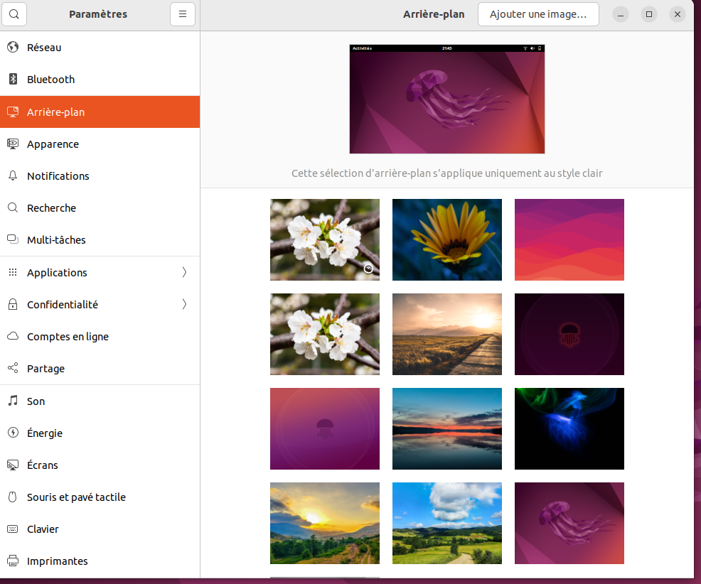

On selectionne une image pour l’arriere plan.

INST

Apres l’installation sous la virtualbox de linux ubuntu

installer les addons-invite (permet d’agrandir l’ecran de la machine virtuelle, de communiquer entre la machine hote et la machine invite)

https://www.itzgeek.com/how-tos/linux/ubuntu-how-tos/how-to-install-virtualbox-guest-additions-on-ubuntu-22-04.html

On va suivre le tutoriel

1) On va dans l’invite de commande et on va saisir les commandes ci-dessous

//Permet de mettre a jour les paquets

2) sudo apt update

3) sudo apt install -y build-essential linux-headers-$(uname -r)

4) on clique sur peropheriques→ install l’image des cd addons invite

//On va mapper le cdrom (monter) sur le dossier media

5) sudo mount /dev/cdrom /media

6) cd /media

7) sudo ./VboxLinuxAdditions.run

8) sudo reboot

En cas de probleme : Si on a un message : le user n’appartient pas au groupe sudoers

solution : on doit integrer le user au groupe sudo afin qu’il puisse realiser des operations en mode administrateur.

1) su - // pour passer en mode administrateur
2) usermod -aG sudo user //user est a remplacer par le nom utilisateur
//la commande signifie que l’on integre
//user au groupe sudo

3) exit // pour revenir au mode user
4) newgrp // pour que la modification soit pris en compte
5) ensuite ca marche

A l’issue de l’installation des addons invite on aura la possibilite d’avoir un presse papier partager

peripheriques-→ presse papier partage → bidirectionnel

